# Введение

Целью практики является изучение навигационных алгоритмов бесплатформенных инерциальных навигационных систем (БИНС), обработка первичных данных, полученных с БЧЭ инерциальной системы и получение собственного решения задач навигации и ориентации.

Для проверки правильности работы алгоритма требовалось, имея первичные данные с БЧЭ инерциальной системы, получить навигационное решение в виде значений углов курса, тангажа и крена (ориентация) и широты, долготы (навигация) и сравнить его с навигационным решением инерциальной системы.

Алгоритм БИНС работает в режиме *step-by-step*, то есть в каждый момент времени $△t$ БИНС:

* опрашивает БЧЭ, получает от них значения линейных ускорений и угловых скоростей объекта.
* решает задачи навигации и ориентации путем вычисления текущих значений крена *ɣ*, тангажа *θ* и курса объекта *ψ*, а также его координат в инерциальной СК: широты φ и долготы λ , опираясь на полученные данные с БЧЭ.

Частота, с которой БИНС опрашивает БЧЭ и пересчитывает значения равна *400* *Гц*.

# 

# Постановка задачи

Требуется:

# Имея начальные условия и данные, полученные с БЧЭ бортового БИНС, реализовать алгоритм БИНС, представленный на Рис. 1, на языке C++.

* Получить значения ошибок решения алгоритма в виде разницы между реальным значением искомой величины и значением, полученным в результате работы бортовой БИНС (∆φ, ∆λ, ∆ψ, ∆θ, ∆γ ${∆v}_{E}, {∆v}_{N},$) тем самым оценить правильность работы написанного алгоритма. Блок-схема алгоритма проверки представлена на Рис. 2.

# 

Рис. 1: Блок схема навигационного алгоритма БИНС.

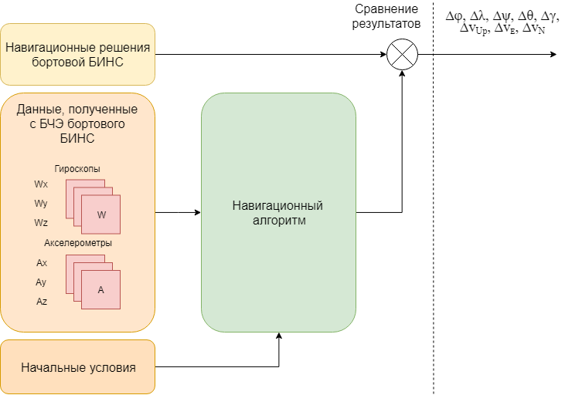

Рис. 2: Блок схема алгоритма проверки.

Описание алгоритма БИНС

Для удобства описания работы алгоритма БИНС используются следующие системы координат, орты которых будут обозначаться цифрами 1, 2 и 3:

* *Географическая ${Mx}^{g}$* , с центром, совмещенным с центром масс объекта, ось ${Mx}_{1}^{g}$ которой направленна по касательной к параллели на восток, ось ${Mx}_{3}^{g}$ направлена на север по касательной к меридиану, а ось $OY_{g}$ направлена по истиной вертикали.
* *Приборная $Mr$* с центром, совмещенным с центром масс объекта, ось ${Mr}_{1} (X)$ которой направленна по продольной оси ЛА, ось ${Mr}_{2} (Z)$ направлена по поперечной оси ЛА, а ось ${Mr}_{2} (Y)$ дополняет правую тройку.
* *Инерциальная $Mi$* с центром, совмещенным с центром Земли, оси ${Mi}_{1}$ и которой проходит через точку пересечения гринвичского меридиана и экватора, ось ${Mi}_{2}$ направлена по оси вращения Земли, а ось ${Mr}_{3}$ дополняет правую тройку.

Положение приборной СК относительно географической СК определяется тремя углами, которые называются углами крена (γ), тангажа (θ) и курса (ψ).

Переход от географической СК к приборной СК осуществляется с помощью матрицы направляющих косинусов *Brx*, которая описывается цепочкой последовательных поворотов:



Матрица *Brx* имеет следующий вид:



Алгоритм состоит из процедуры начальной инициализации, а также двух этапов, вызываемых последовательно друг за другом с частотой поступления измерений гироскопов и акселерометров (400 Гц):

1. Этап алгоритма навигации;
2. Этап алгоритма ориентации.

Последовательное выполнение данных этапов дает информацию об угловом положении ЛА в пространстве и о координатах местоположения ЛА.

Начальная инициализация

Для корректной работы алгоритма инерциального навигационного счисления в начальный момент должны быть известны следующие навигационные параметры, используемые в качестве начальных условий:

* географические координаты ;
* составляющие путевой скорости ;
* углы тангажа, крена и истинного курса ;
* элементы матрицы ориентации, связывающую географическую полусвободную в азимуте и приборную систему координат:



* составляющие путевой скорости в полусвободной в азимуте СК:



* переносные угловые скорости:



* проекции угловой скорости Земли:



В качестве начальных значений скоростей, углов ориентации и координат были приняты значения последнего навигационного решения бортовой БИНС, которые были получены на этапе начальной выставки прибора.

Алгоритм навигации

Измерения акселерометров  в приборной СК перепроектируются в моделируемую географическую СК с произвольной ориентацией в азимуте.

.

Здесь и далее символ  означает величины, вычисленные на предыдущем шаге. Если рассматривается первый такт работы алгоритма, то в качестве предыдущих значений используются начальные условия, вычисленные на этапе начальной инициализации.

Вычисляются восточная, северная и вертикальная составляющие путевой скорости ЛА путем интегрирования значений $a_{x}:$

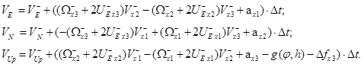

Определяются компоненты относительной угловой скорости  и угловой скорости вращения Земли , которые будут использованы при следующем выполнении алгоритма:





 – шаг интегрирования (), соответствующий темпу формирования измерений гироскопов и акселерометров блоком чувствительных элементов. На этом этапе из полученных скоростей также вычитаются «ненужные» составляющие, полученные из-за наличия Кориолисового ускорения.

Далее, путем интегрирования полученных путевых скоростей, находим значения широты φ и долготы λ:

$$φ= φ^{-}+\left(\frac{v_{N}}{R}\right)∆t;$$

$$λ= λ^{-}+\left(\frac{v_{E}}{Rcosφ}\right)∆t;$$

Алгоритм ориентации

Вычисляется абсолютная угловая скорость географического трёхгранника (математической платформы) 



и перепроектируется в приборную систему координат:



Определяется скорость поворота  связанной системы координат относительно географического трёхгранника:



где  – абсолютная угловая скорость, измеренная датчиками угловых скоростей (гироскопами) в приборной системе координат.

Интегрируется кинематическое уравнение Пуассона для приборной системы координат  методом Эйлера второго порядка:

,

где 

По элементам матрицы  вычисляются углы крена , тангажа , гироскопического курса :



При углах тангажа , крен и курс вырождаются и их невозможно разделить. В этом случае в ФПО БИНС “замораживается” курс.

Результат работы алгоритма

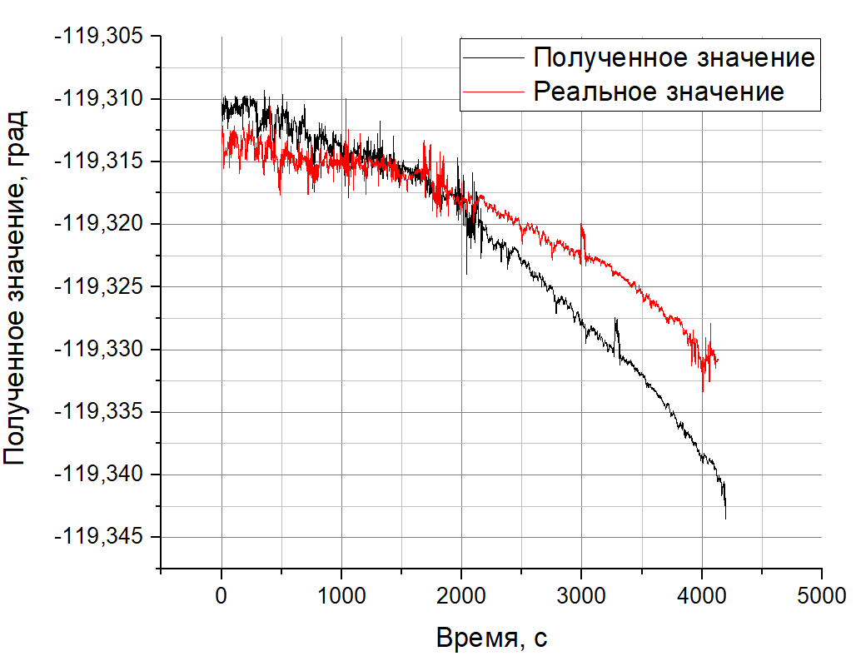

Рис. 3: График курса.

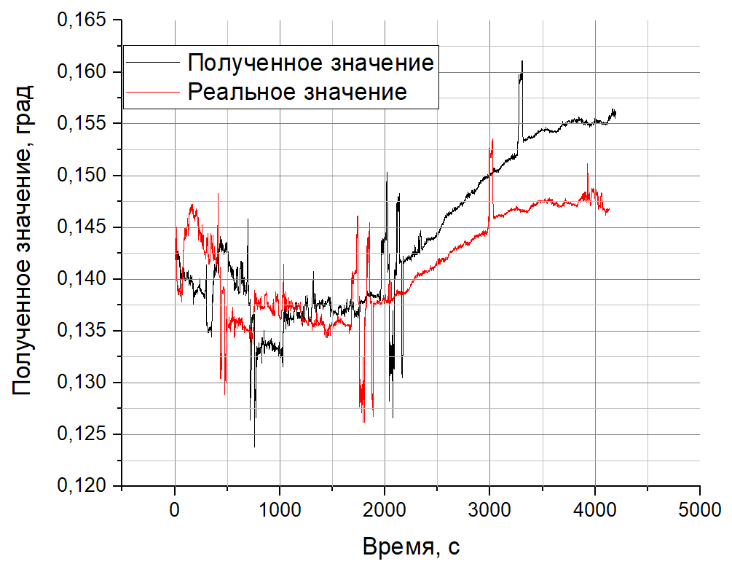

Рис. 4: График крена.

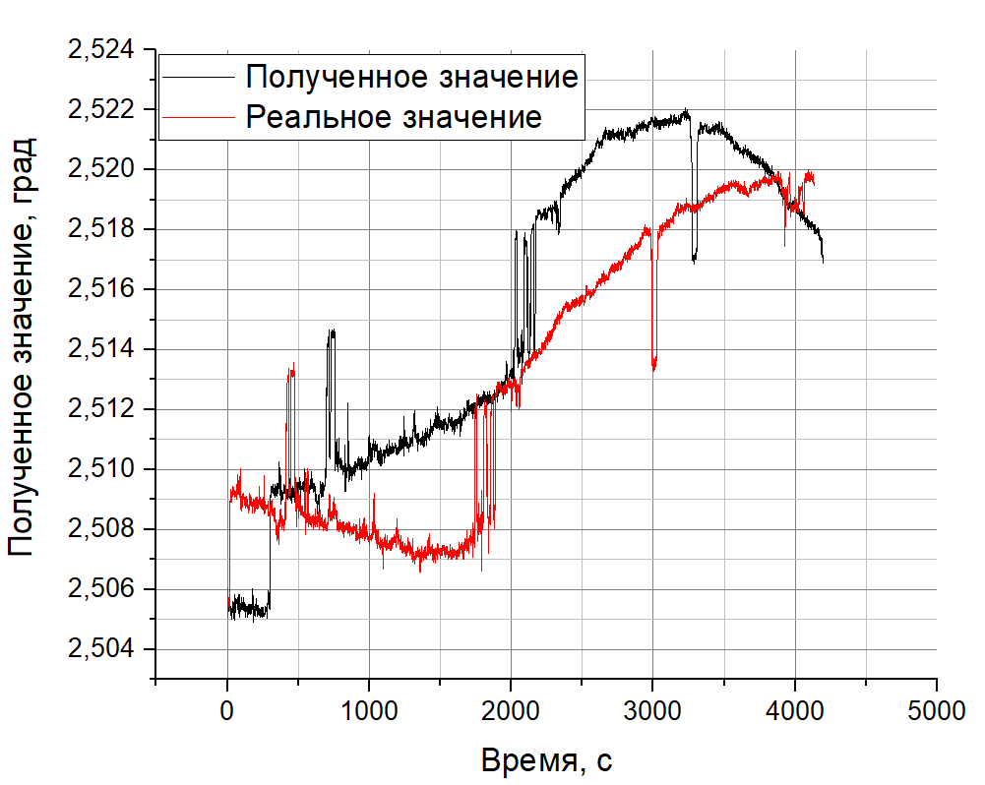

Рис. 5: график тангажа

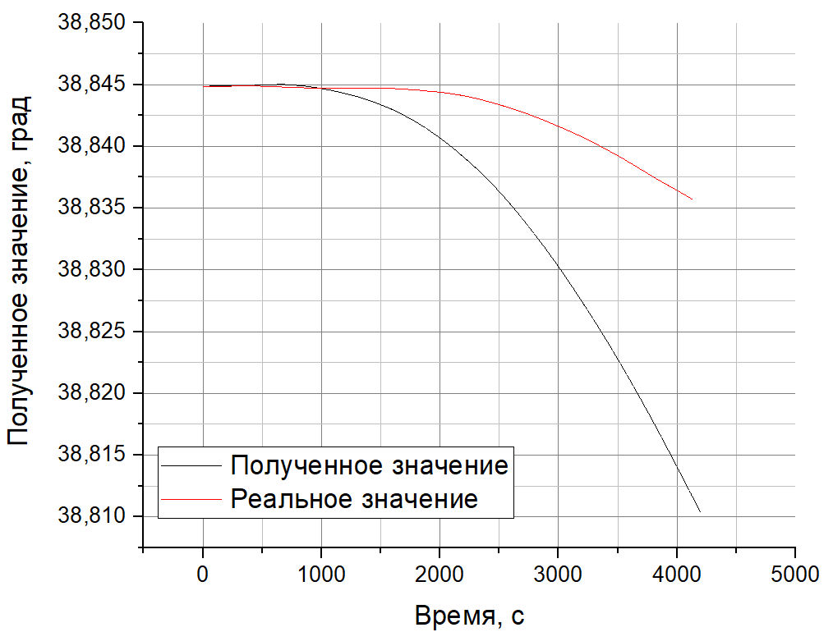

Рис. 6: График долготы

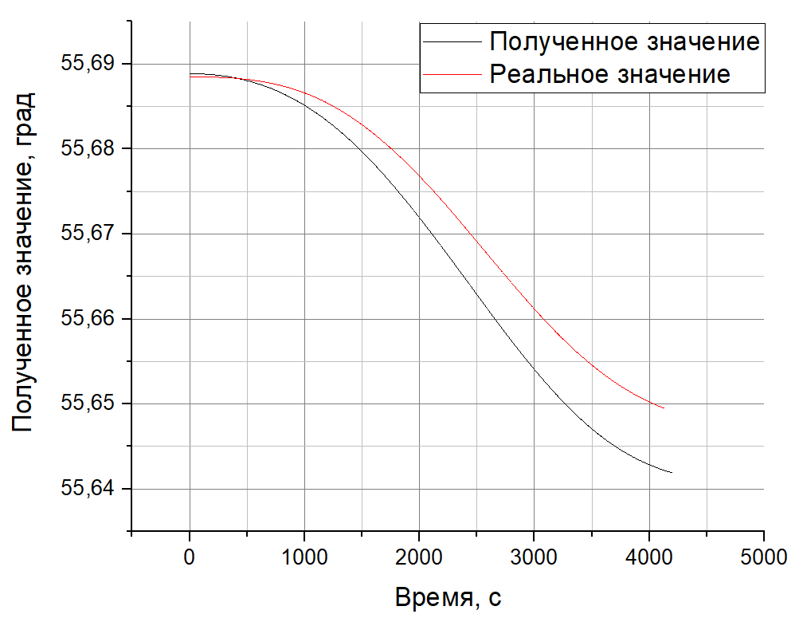

Рис. 7: График широты

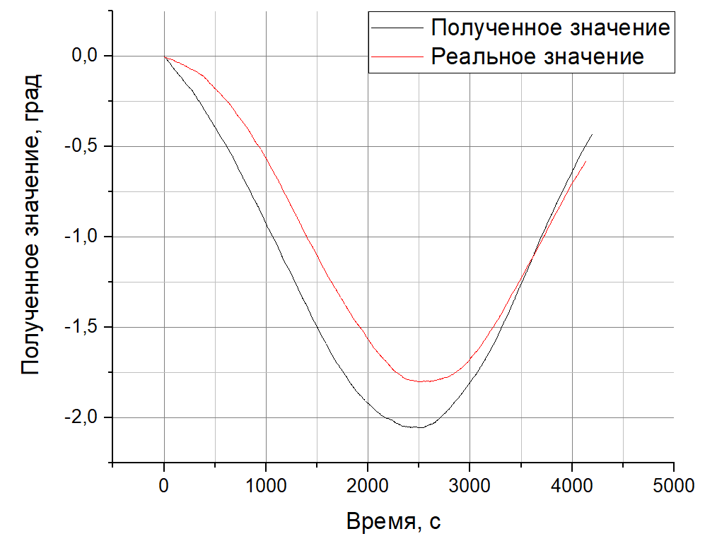

Рис. 8: График северной составляющей путевой скорости.

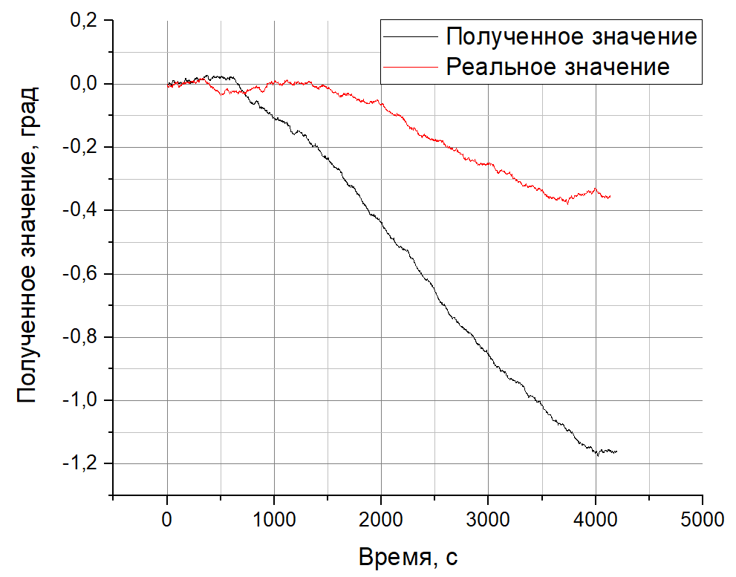

Рис. 9: График восточной составляющей путевой скорости.

Как видно из графиков, полученное навигационное решение и навигационное решение бортовой БИНС отличаются. Это связано с тем, что навигационный алгоритм не вычисляет высоту и вертикальную составляющую путевой скорости ЛА, так как вертикальный канал в данном алгоритме неустойчив. Из-за этого навигационный алгоритм накапливает ошибки, которые становятся отчетливо видны при сравнении графиков, полученных при работе моего навигационного алгоритма (полученные значения) и бортового БИНС (реальные значения).

Оценка работы алгоритма

Оценка работы алгоритма проводится путем вычисления значение накопленной алгоритмом ошибки, как разницы между реальными и полученными значениями на 4000-ой с работы алгоритма.

∆φ = |55.65018 – 55.64281| = 0.00737°;

∆λ = |38.8363 – 38.8135| = 0.0288°;

∆ψ = |-119.3386 + 119.3331| = 0.0055°;

∆θ = |2.5187 – 2.5189| = 0.0002°;

∆γ = |0.1481 – 0.1551| = 0.007°;

= |-1.1261+0.3370|= 0.7961 м/с;

*=* |-0.7047+0.6414|= 0.0633 м/с.

Вывод

В ходе прохождения практики, мною был изучен алгоритм работы БИНС, обработаны первичные данные с БЧЭ бортового устройств, реализован алгоритм БИНС на языке C++.

Графики, полученные в результате работы алгоритма, имеют колебательный характер с периодом Шулера, что соответствует поведению инерциальных навигационных систем.

Результат решения задач ориентации и навигации построенной мной модели отличается от результата навигационного решения бортового алгоритма инерциальной системы из-за ошибки неточности задания начальных условий и нестабильности вертикального канала.

Список литературы

1. Основы построения бесплатформенных инерциальных систем / В. В. Матвеев, В. Я. Распопов / Под общ. Ред. Д.т.н. В. Я. Распопова. – СПБ: ГНЦ РФ ОАО «Концерн «ЦНИИ «Электроприбор»»», 2009 г. 118 - 136 с. ISBN 987-5-900780-73-3.
2. Математическое описание алгоритмов ФПО, АО «Инерциальные технологии «Технокомплекса»», 2015 г.